
BÀI TẬP TRẮC NGHIỆM + TỰ LUẬN
HÓA HỌC 11 – BỘ CÁNH DIỀU
CHƯƠNG 1: CÂN BẰNG HÓA HỌC
Ôn tập chương 1
I. TRẮC NGHIỆM (20 CÂU):
MỨC ĐỘ | CÂU | ĐỀ | ĐÁP ÁN / HƯỚNG DẪN GIẢI
BIẾT | 1 | Phản ứng thuận nghịch là phản ứng  - Trong đó ở cùng điều kiện, xảy ra đồng thời sự chuyển chất phản ứng thành chất sản phẩm và ngược lại.  - Xảy ra khi có nhiệt độ.  - Chỉ xảy ra theo một chiều.  - Trong đó ở cùng điều kiện, xảy ra đồng thời sự chuyển chất phản ứng thành chất sản phẩm. | Đáp án: A
 | 2 | Phản ứng nào sau đây là phản ứng thuận nghịch?  - N₂ + 3H₂ ↔2NH₃  - H₂ + Cl₂ →2HCl  - Fe + HCl →FeCl₂ + H₂  - 2H₂ + O₂ →2H₂O | Đáp án A
 | 3 | Sự dịch chuyển cân bằng hóa học là sự di chuyển từ trạng thái cân bằng hóa học này  - sang trạng thái cân bằng hóa học khác không cần có tác động của các yếu tố từ bên ngoài tác động lên cân bằng.  - sang trạng thái không cân bằng do tác động của các yếu tố từ bên ngoài tác động lên cân bằng.  - sang trạng thái cân bằng hóa học khác do tác động của các yếu tố từ bên ngoài tác động lên cân bằng  - sang trạng thái cân bằng hóa học khác do cân bằng hóa học tác động lên các yếu tố bên ngoài. | Đáp án C
 | 4 | Dung dịch chất điện li dẫn điện được là do sự chuyển động của  - Các ion H+ và OH-  - Các cation, anion và các phân tử hòa tan  - Các ion nóng chảy phân li.  - Các cation và anion. | Đáp án D
 | 5 | Chất nào sau đây có tính acid mạnh nhất?  - Nước ép bưởi pH 3,0  - Bột giặt pH 10,5  - Dịch vị dạ dày pH 1,0  - Nước biển pH 8,5 | Đáp án C.
 | 6 | Hằng số cân bằng K_{C} của một phản ứng thuận nghịch phụ thuộc vào yếu tố nào sau đây?  - Nồng độ.  - Nhiệt độ.  - Áp suất.  - Chất xúc tác | Đáp án B
 | 7 | Trạng thái cân bằng là trạng thái:  - Nhiệt độ phản ứng không đổi.  - Tốc độ phản ứng bằng tốc độ phản ứng nghịch.  - Nồng độ chất tham gia bằng nồng độ sản phẩm.  - Không xảy ra phản ứng nếu có thêm tác động của các yếu tố bên ngoài. | Đáp án: B
 | 8 | Câu nào sau đây là đúng khi nói về sự điện li?  - Sự điện li là sự hòa tan một chất vào nước tạo thành dung dịch.  - Sự điện li là sự phân li của một chất dưới tác dụng của dòng điện.  - Sự điện li là sự phân li một chất thành ion dương và ion âm khi chất đó tan trong nước hay ở trạng thái nóng chảy.  - Sự điện li là quá trình oxi hóa - khử. | Đáp án C
 | 9 | Chất nào sau đây là chất điện li  - Glucose.  - Alcohol ethylic.  - Hexane.  - Sodium hydroxide. | Đáp án D.
 | 10 | Theo thuyết Brosted – Lowry về acid -base thì  - Acid là những chất khi tan ra trong nước phân li ra H⁺ (proton), base là những chất tan trong nước phân li ra OH⁻.  - Acid là những chất có khả năng cho H⁺, base là những chất có khả năng nhận H⁺.  - Acid là những chất có hydrogen đứng đầu trong công thức hóa học.  - Acid là những chất có khả năng cho H⁺, base là những chất có khả năng nhận OH⁻. | Đáp án B
HIỂU | 1 | Cho 10,0 mL dung dịch NaOH 0,1M vào cốc đựng 15,0 mL dung dịch HCl 0,1M. Dung dịch sẽ làm cho  - Phenolphtalein không màu chuyển sang đỏ.  - Quỳ tím chuyển sang màu đỏ.  - Quỳ tím chuyển sang mà xanh.  - Phenolphtalein không màu chuyển sang xanh. | Đáp án B
 | 2 | Đất chua là đất có độ pH < 6.5 để cải thiện đất trồng bị chua người nông dân có thể bổ dung chất nào sau đây?  - CH₃COOH.  - NaCl  - SiO₂.  - CaO. | Đáp án D
 | 3 | Hydrogen sulfide (H₂S) là chất khí ở nhiệt độ phòng và tan trong nước. Khi giải pháp này được thử nghiệm, dẫn điện và làm dung dịch quỳ tím chuyển sang màu đỏ. Tại sao dung dịch có tính acid?  - H₂S đã nhận thêm một proton.  - H₂O đã nhận thêm một proton.  - H₂S và H₂O đã nhận thêm một proton.  - H₂S và H₂O đều bị nhường proton. | Đáp án D
 | 4 | Cho cân bằng sau trong bình kín:  2NO₂ (nâu đỏ) $\text{↔}$ N₂O₄ (không màu).  Biết khi hạ nhiệt độ của bình thì màu nâu đỏ nhạt dần. Phản ứng thuận có:  - ΔH< 0, phản ứng tỏa nhiệt  - ΔH> 0, phản ứng tỏa nhiệt  - ΔH< 0, phản ứng thu nhiệt  - ΔH< 0, phản ứng thu nhiệt. | Đáp án A
 | 5 | Hằng số cân bằng của phản ứng  N₂O₄ (g) ↔ 2NO₂(g)  - $K_{C}=\frac{{[{NO}_{2}]}^{2}}{[N_{2}O_{4}]}$  - $K_{C}=\frac{[{NO}_{2}]}{[N_{2}O_{4}]}$  - $K_{C}=\frac{[{NO}_{2}]}{{[N_{2}O_{4}]}^{0,5}}$  - $K_{C}=\frac{{[{NO}_{2}]}^{2}}{{[N_{2}O_{4}]}^{0,5}}$ | Đáp án A
VẬN DỤNG | 1 | Cho phản ứng thuận nghịch ở trạng thái cân bằng:  4NH₃ (g) + 3O₂ (g) 2N₂ (g) + 6H₂O $∆_{r}H_{298}^{0}<0$  Cân bằng sẽ chuyển dịch theo chiều thuận khi:  - Tăng nhiệt độ.  - Thêm chất xúc tác.  - Tăng áp suất.  - Loại bỏ nước | Đáp án D
 | 2 | Đo pH của cốc nước chanh được giá trị pH bằng 2,4. Nhận định sau đây không đúng?  A. Nước chanh có môi trường acid.  B. Nồng độ ion [H+] của nước chanh là 10^{-2,4} mol/L  C. Nồng độ ion [H+] của nước chanh là 0,24 mol/L  D. Nồng độ [OH-] của nước chanh nhỏ hơn 10 -7 mol/L | Đáp án C
 | 3 | Xét pH của bốn dung dịch có nồng độ mol/L bằng nhau là dung dịch HCl, pH=a; dung dịch H2SO4, pH=b; dung dịch NH₄Cl, pH=c và dung dịch NaOH pH=d. Nhận định nào dưới đây đúng?  - d<c<a<b.  - c<a<d<b.  - a<b<c<a.  - b<a<c<d. | Đáp án D
VẬN DỤNG CAO | 1 | Thực hiện phản ứng tổng hợp amoniac  N₂ + 3H₂ ↔2NH₃  Nồng độ mol ban đầu của các chất như sau: [N₂]=1 mol/l; [H₂]=1,2 mol/l. Khi phản ứng cân bằng nồng độ mol của [NH₃] =0,2 mol/l. Hiệu suất của phản ứng là  - 43%  - 10%  - 30%  - 25% | Đáp án D
 | 2 | Chuẩn độ acid-base là kĩ thuật phân tích cho phép xác định nồng độ của dung dịch acid hoặc dung dịch base dựa trên phản ứng trung hòa giữa dung dịch chuẩn (đã biết nồng độ) với một thể tích xác định của dung dịch chuẩn độ. Điểm tương đương của chuẩn độ là điểm mà dung dịch chuẩn của phản ứng vừa hết với dung dịch cần chuẩn độ. Trong chuẩn độ acid-base, điểm này thường được đánh dấu bằng các chất chỉ thị có khoảng pH đổi màu trùng hoặc rất sát với pH tại điểm tương đương; điểm mà chất chỉ thị thực sự thay đổi màu được gọi là điểm cuối.  Để xác định lại nồng độ acid CH₃COOH trong mẫu giấm ăn (có nồng độ khoảng 4%; khối lượng riêng D= 1,050g/ml) người ta pha loãng 10,00ml giấm ăn trên bằng nước cất được 100,00 ml dung dịch X rồi chuẩn độ 10,00 ml dung dịch X bằng dung dịch NaOH chuẩn với chỉ thị thích hợp. Lặp lại 3 lần.  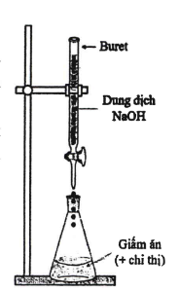  Kết quả chuẩn độ 10ml dung dịch X khi sử dụng dung dịch chuẩn NaOH 0,05M như sau:  Lần 1 Lần 2 Lần 3  V_{NaOH} 15,0 15,1 14,9  Tính nồng độ phần trăm giấm ăn trên. Chấp nhạn các thành phần khác trong mẫu không ảnh hưởng đến kết quả chuẩn độ.  - 4,56%  - 4,78%  - 4,15%  - 4,29% | Đáp án D

II. TỰ LUẬN (5 CÂU):
Mức độ | CÂU | ĐỀ | ĐÁP ÁN / HƯỚNG DẪN GIẢI
BIẾT | 1 | Quá trình hình thành hang động, thạch nhũ là một ví dụ điển hình về phản ứng thuận nghịch trong tự nhiên. Nước có chứa CO₂ chảy qua đá vôi, bào mòn đá tạo thành Ca(HCO₃)₂, phản ứng thuận góp phần hình thành các hang động. Hợp chất Ca(HCO₃)₂ trong nước lại bị phân hủy tạo ra CO₂ và CaCO₃ (phản ứng nghịch), hình thành các thạch nhũ, măng đá, cột đá. Viết phương trình hóa học của các phản ứng xảy ra trong hai quá trình trên. | Phương trình hóa học của hai phản ứng trên là:  (1) CaCO₃ + H₂O + CO₂ →Ca(HCO₃)₂  (2) Ca(HCO₃)₂ → CaCO₃ + H₂O + CO₂
 | 2 | Viết biểu thức hằng số cân bằng cho các phản ứng hóa học dưới đây:  - H₂(g) + I₂(g)↔ HI(g)  - CaCO₃(s) ↔ CaO(s) + CO₂(g)  - CH₃COOH ↔ CH₃COO⁻ + H⁺ | a.H₂(g) + I₂(g)↔ 2HI(g)  $$K_{C}=\frac{{[HI]}^{2}}{\left[H_{2}\right][I_{2}]}$$  b. CaCO₃(s) ↔ CaO(s) + CO₂(g)  $$K_{C}=[{CO}_{2}]$$  c. CH₃COOH ↔ CH₃COO⁻ + H⁺  $$K_{C}=\frac{\left[{CH}_{3}{COO}^{-}\right].[H^{+}]}{\left[{CH}_{3}COOH\right]}$$
 | 3 | Một mẫu dịch vị có pH= 2,5. Xác định nồng độ mol của ion H+ trong mẫu dịch vị đó. | Ta có: [H⁺] = 10 ^{-pH}= 10^{-2,5} ≈3,16. 10⁻³ M
HIỂU | 1 | Them nước vào 10ml dung dịch HCl 1,0mol/L để được 1 000ml dung dịch A. Dung dịch mới thu được có pH thay đổi như thế nào so với dung dịch ban đầu | pH dung dịch ban đầu là pH=-log[H⁺]=-log[1]=0  Số mol HCl lúc ban đầu là  V₁.C_{M}= 10.10⁻³.1=0,01 mol  Nồng độ HCl lúc sau là  $$\frac{n}{V_{2}}=\frac{0,01}{1}=0,01 mol/L$$  pH dung dịch lúc sau là  pH=-log[H⁺]=-log[0,01]=2
VẬN DỤNG | 1 | Trộn lẫn 50ml dung dịch CH₃COOH có pH = 3,00 với 50ml dung dịch NaOH có pH=11,00. Tính pH của dung dịch thu được?  Biết K_{CH3COOH}=1,75.10⁻⁵. | 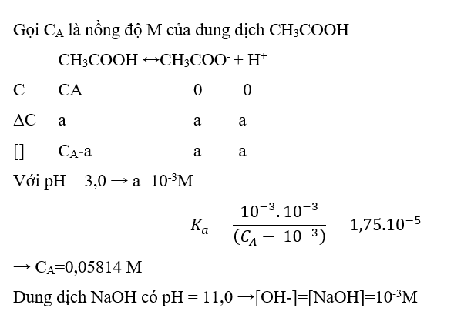  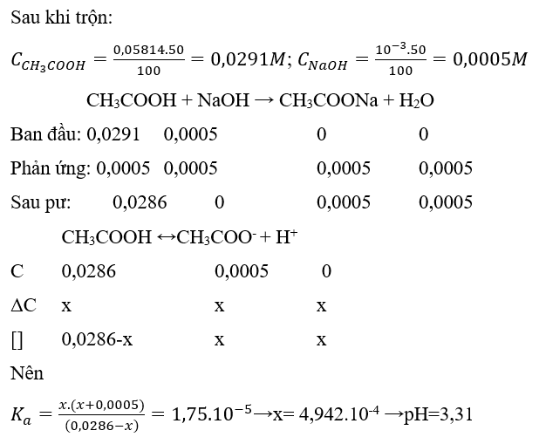
VẬN DỤNG CAO | 1 | Trong cơ thể con người, hemoglobin (Hb) kết hợp oxygen theo phản ứng thuận nghịch được biểu diễn đơn giản như sau:  Hb + O₂ ↔HbO₂  Ở phổi, nồng độ oxygen lớn nên cân bằng chuyển dịch sang phải, hemoglobin kết hợp với oxygen. Khi đến các mô, nồng độ oxygen thấp, cân bằng trên chuyển dịch sang trái, giải phóng oxygen. Nếu thiếu oxygen ở não, con người có thể bị đau đầu, chóng mặt.  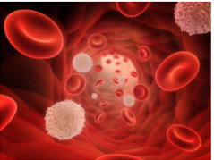  - Vận dụng nguyên lí dịch chuyển cân bằng Le Chatelier, em hãy đề xuất biện pháp để oxygen lên não được nhiều hơn?  - Khi lên núi cao, một số người gặp hiện tượng đau đầu, chóng mặt. Dựa vào cân bằng trên, em hãy giải thích hiện tượng này. | a.Để oxygen lên được não được nhiều hơn thì nồng độ của dạng HbO₂ cần phải lớn. Để nồng độ HbO₂ lớn cần tăng nồng độ O₂ trong phổi để cân bằng trên dịch chuyển sang phải, Muốn vậy cần hít sâu để nồng độ oxygen trong phổi cao hơn.  b.Nguyên nhân là ở trên núi cao, áp suất riêng phần của oxygen giảm, theo nguyên lí dịch chuyển cân bằng thì cân bằng trên sẽ chuyển sang trái, gây ra sự thiếu oxygen ở các mô.

